关于重新计算昌吉州、喀什地区、塔城地区7月份的数据传输有效率

由于在近期该地州市机房断电，造成数据大面积缺失，因此致使7月份的数据传输绿偏低，应客户要求，需要将该地州的传输率重新予以计算，以免影响了新疆全区的数据传输率。三个地市数据传输率截图如下：
- 昌吉州截图：
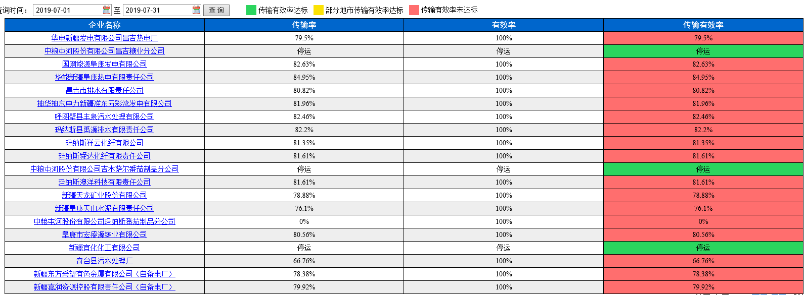

- 喀什地区截图如下：
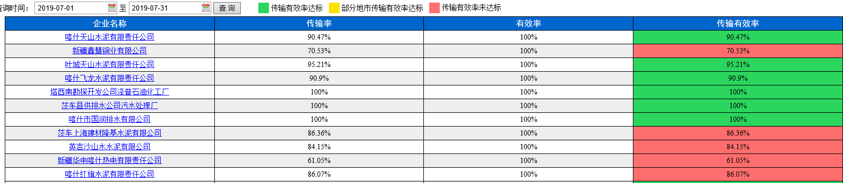

3、塔城地区截图如下：
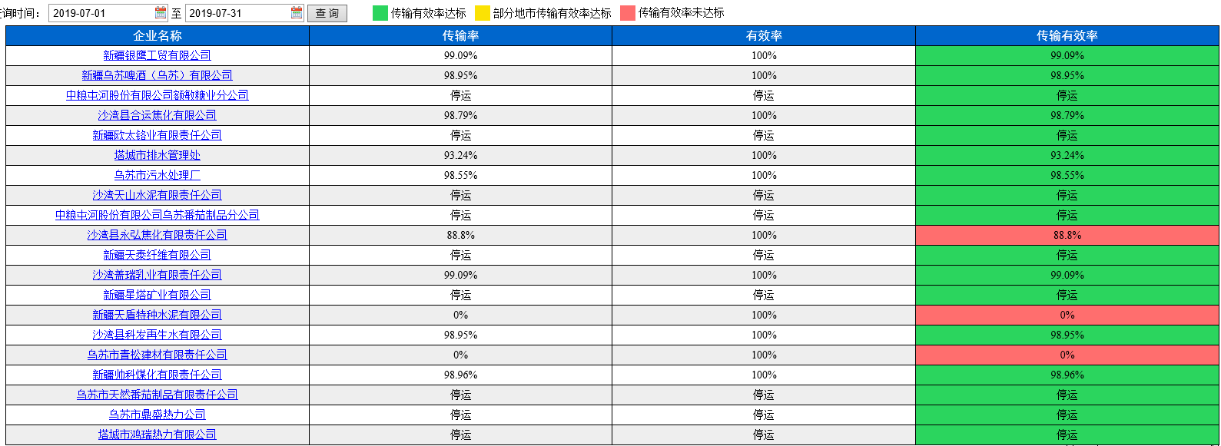

总上所述：昌吉州在7月中询以后全部企业数据传输率均不达标。而喀什地区与部分企业不达标。PScode分别为：653100000002、653100000012、653100000013、653100000024、653100000018。塔城地区：PScode分别为：654200000015、654200000024、654200000034、654200000052。

提示：在计算塔城地区、喀什地区时：可以只计算上述我写的该企业PScode数据传输率。

